 | Министерство образования и науки Российской Федерации  Калужский филиал федерального государственного бюджетного образовательного учреждения высшего образования  «Московский государственный технический университет  имени Н.Э. Баумана  (национальный исследовательский университет)»  (КФ МГТУ им. Н.Э. Баумана)

ФАКУЛЬТЕТ | "Фундаментальные науки"
КАФЕДРА | "Программное обеспечение ЭВМ, информационные технологии и прикладная математика"

О Т Ч Е Т

Лабораторная работа №5

ДИСЦИПЛИНА: |  | " Мобильные операционные системы "
ТЕМА: | " ИСПОЛЬЗОВАНИЕ СПИСКОВ И КОМПОНЕНТА GRIDVIEW "

Выполнил: студент гр. ИТД-81 | Турченко С.А.__________________
Проверил: | Гришунов C.С. _________________

Дата сдачи (защиты) лабораторной работы:
Результаты сдачи (защиты):
Количество рейтинговых баллов
Оценка

Калуга, 2018 г.

Цель:
1. Научиться использовать компонент ExpandableListView для создания интерфейса приложения при решении практических задач.
2. Научиться использовать компонент Spinner и его обработчики событий в совместной работе разных компонентов приложения.
3. Научиться разрабатывать мобильные приложения с использованием компонента GridView.
4. Разработать эффективные приложения с учетом аппаратных ограничений мобильных устройств.
5. Уметь реализовывать логику работы приложения с учетом специфики платформы Android.

Задача:

Вариант 2
Первая Activity содержит компонент EditText, Button и список ExpandableListView. В качестве групп выступают цвета (не менее 4 вариантов). В качестве элементов – размер шрифта (не менее 3 вариантов).
При нажатии на кнопку отобразить введенный пользователем текст на другой Activity.
Код программы

MainActivity.java
// thnx http://developer.alexanderklimov.ru/android/views/expandablelistview.php
// https://www.androidhive.info/2013/07/android-expandable-list-view-tutorial/
public class MainActivity extends AppCompatActivity {

int[] sizes = new int[]{20, 40, 70};

int[] colors = new int[]{Color.BLACK, Color.BLUE, Color.GREEN, Color.RED};

// коллекция для групп
ArrayList<Map<String, String>> groupData;

// коллекция для элементов одной группы
ArrayList<Map<String, String>> childDataItem;

// общая коллекция для коллекций элементов
ArrayList<ArrayList<Map<String, String>>> childData;

ExpandableListView chooser;

int chosen_size;
int chosen_color;

@Override
protected void onCreate(Bundle savedInstanceState) {
super.onCreate(savedInstanceState);
setContentView(R.layout.activity_main);

chosen_size = 20;
chosen_color = Color.BLACK;

Map<String, String> atributes;
this.groupData = new ArrayList<Map<String, String>>();
String[] colorNames = getResources().getStringArray(R.array.activity_main_chooser_color);
for (String colorName : colorNames) {
// заполняем список атрибутов для каждой группы
atributes = new HashMap<String, String>();
atributes.put("colorLabel", colorName);
groupData.add(atributes);
}

// список атрибутов групп для чтения
String[] groupFrom = new String[] {"colorLabel"};
// список ID view-элементов, в которые будет помещены атрибуты групп
int[] groupTo = new int[] {R.id.list_group};

// создаем коллекцию для коллекций элементов
childData = new ArrayList<ArrayList<Map<String, String>>>();

for (int color : colors) {
// создаем коллекцию элементов для N группы
childDataItem = new ArrayList<Map<String, String>>();
// заполняем список атрибутов для каждого элемента
for (int size : sizes) {
atributes = new HashMap<String, String>();
atributes.put("fontLabel", Integer.toString(size) + "dp"); // название телефона
childDataItem.add(atributes);
}
// добавляем в коллекцию коллекций
childData.add(childDataItem);
}

String[] childFrom = new String[] {"fontLabel"};
int[] childTo = new int[] {R.id.list_item};

SimpleExpandableListAdapter adapter = new SimpleExpandableListAdapter(
this,
groupData,
R.layout.list_group,
groupFrom,
groupTo,
childData,
R.layout.list_item,
childFrom,
childTo
);

ExpandableListView expandableListView = (ExpandableListView) findViewById(R.id.activity_main_chooser);
expandableListView.setAdapter(adapter);

expandableListView.setOnChildClickListener(new ExpandableListView.OnChildClickListener()
{
@Override
public boolean onChildClick(
ExpandableListView parent, View v,
int groupPosition, int childPosition,
long id) {
MainActivity.this.onItemChoosed(groupPosition, childPosition);
return true;
}
});
}

public void onItemChoosed(int group, int item) {
this.chosen_color = colors[group];
this.chosen_size = sizes[item];
}

public void onApply(View view) {
// TODO;

Intent intent = new Intent(MainActivity.this, OutputActivity.class);

intent.putExtra("content", ((EditText) findViewById(R.id.activity_main_content)).getText().toString());
intent.putExtra("color", chosen_color);
intent.putExtra("size", chosen_size);

startActivity(intent);
}
}

OutputActivity.java
public class OutputActivity extends AppCompatActivity {

String content;
int color;
int size;

@Override
protected void onCreate(Bundle savedInstanceState) {
super.onCreate(savedInstanceState);
setContentView(R.layout.activity_output);

Bundle extras = getIntent().getExtras();

this.content = extras.getString("content");
this.size = extras.getInt("size");
this.color = extras.getInt("color");

this.setView();
}

private void setView() {
TextView view = findViewById(R.id.activity_output_content);

view.setText(this.content);
view.setTextSize(this.size);
view.setTextColor(this.color);
}
}

Результат
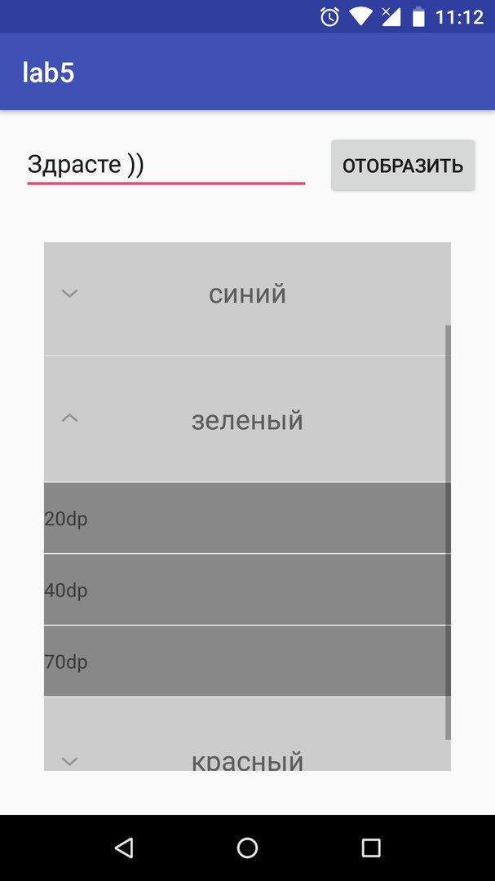
Вывод
Получены практические навыки разработки приложений с использованием компонентов ExpandableListView, Spinner, GridView.

